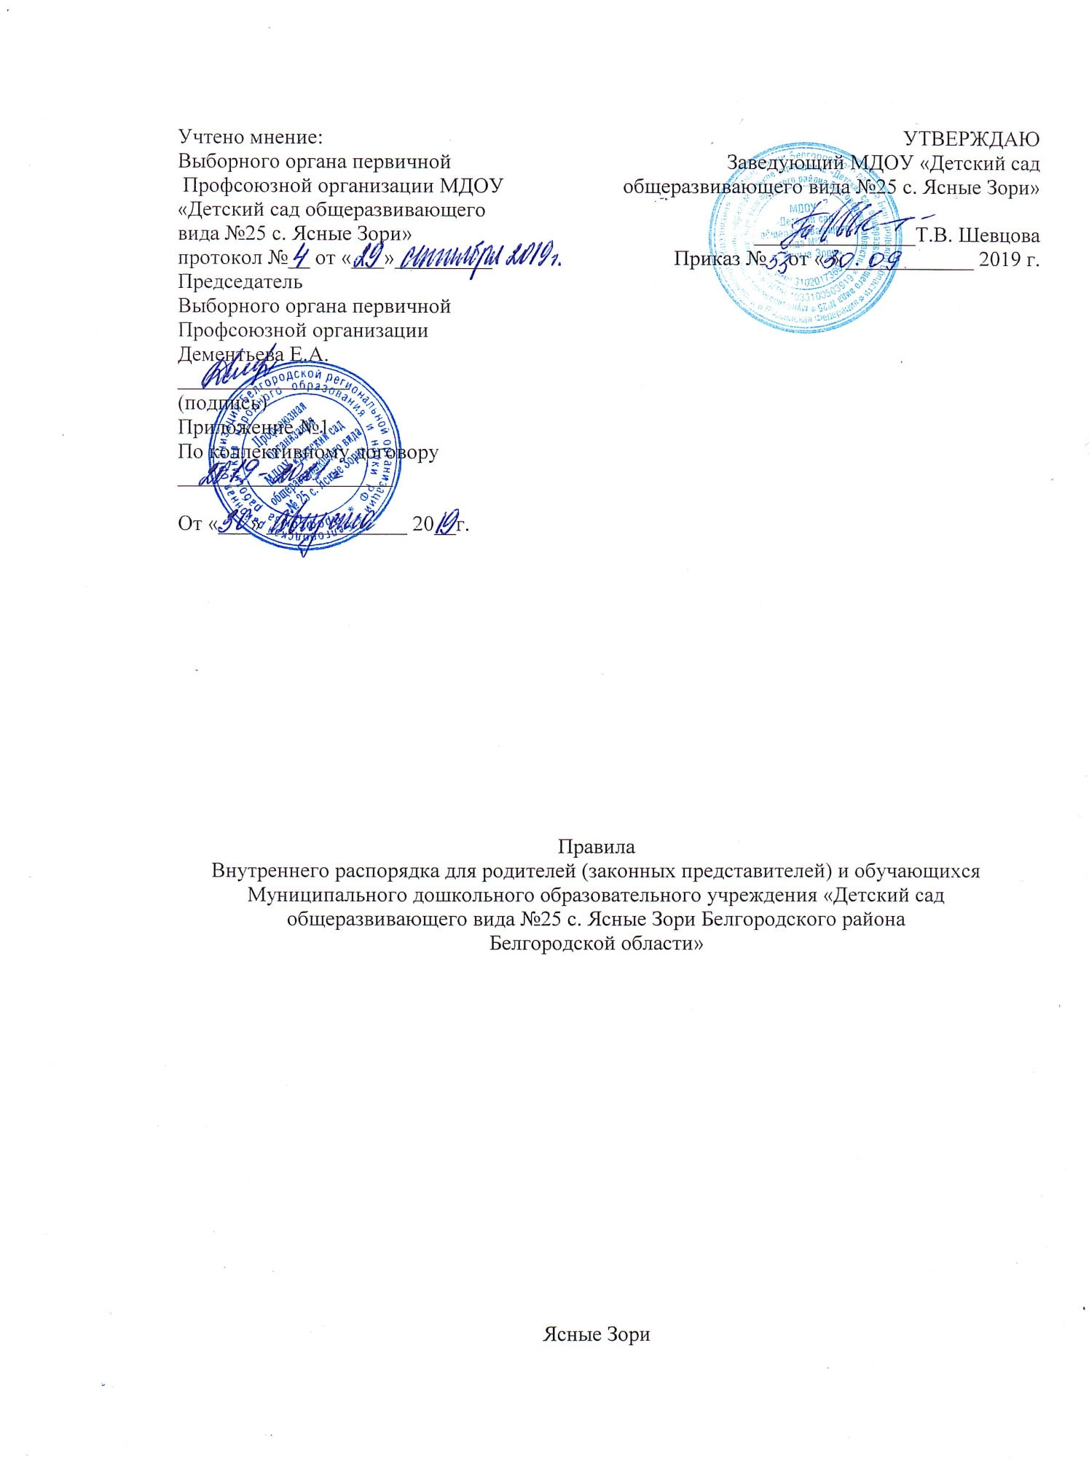

1.Общие положения
1.1. Правила внутреннего распорядка для родителей (законных представителей) и обучающихся Муниципального дошкольного образовательного учреждения «Детский сад общеразвивающего вида №25 с. Ясные Зори Белгородского района Белгородской области» (далее ДОУ) разработаны в соответствии с Федеральным законом от 29.12.2012г № 273-ФЗ «Об образовании в Российской Федерации», Уставом ДОУ, Законом «Об основных гарантиях прав ребенка в Российской Федерации» и должны выполнять все родители (законные представители) и работники ДОУ.
1.2. Соблюдение правил внутреннего распорядка обучающихся обеспечивает в детском саду рабочее спокойствие и предполагает совместную работу между обучающимися, родителями (законными представителями) и работниками ДОУ.
1.3. Право вносить предложения по усовершенствованию и изменению правил внутреннего распорядка обучающихся есть у администрации ДОУ, родительского комитета, у общего собрания коллектива ДОУ.
1.4. ДОУ постоянно получает от родителей (законных представителей) обратную связь: в виде анкет по удовлетворенности работой ДОУ.
2. Режим работы в ДОУ
2.1. Режим работы ДОУ: - 5 дневная рабочая неделя;
- выходные дни - суббота, воскресенье, праздничные дни;
- максимальная длительность пребывания детей в ДОУ – 10,5 часов;
- ежедневный график работы ДОУ: с 7.00 часов до 17.30 часов.
Дежурные группы – 1 младшая А и подготовительная группы. (На основании письменного обращения родителей (законных представителей)).
Режим работы с 17.00 до 19.00
2.2. ДОУ имеет право соединять группы в случае необходимости в летний период (в связи с низкой наполняемостью групп, отпусков воспитателей, на время ремонта и др.)
3. Здоровье ребенка
3.1. Во время утреннего приема не принимаются обучающиеся с явными признаками заболевания: конъюнктивит, сыпь, сильный насморк, кашель, температура и т.д.
3.2. Если в течение дня у обучающихся появляются первые признаки заболевания (температура, рвота, сыпь, диарея), они немедленно помещаются в изолятор медицинского блока, родители (законные представители) будут об этом извещены и должны будут как можно быстрее забрать воспитанника из ДОУ.
- Родители (законные представители) обязаны приводить обучающегося в ДОУ здоровым, чисто и опрятно одетым, и информировать воспитателей о каких-либо изменениях, произошедших в состоянии здоровья обучающегося дома.
- Родители (законные представители) обязаны забрать обучающегося до 19.00ч. Если родители (законные представители) не могут лично забрать обучающегося из ДОУ, требуется заранее оповестить об этом воспитателя группы и сообщить, кто будет забирать обучающегося из тех лиц, на которых представлены личные заявления родителей (законных представителей). Нельзя забирать обучающихся из ДОУ не поставив в известность воспитателей группы, а так же поручать несовершеннолетним лицам, посторонним лицам и лицам в нетрезвом состоянии.
- Если родитель (законный представителей) забирает обучающегося в течение дня: он должен написать заявление с указанием причин, даты и времени отсутствия.
- Если родитель (законный представитель) планирует длительное отсутствие обучающегося по уважительной причине в ДОУ, он обязан оформить заявление с указанием причины и даты отсутствия.
3.3. Родителям необходимо заранее предупреждать воспитателей об отсутствии обучающихся.
После перенесенного заболевания, а так же отсутствие более 5 дней обучающихся принимают в ДОУ только при наличии справки участкового врача с указанием диагноза, длительности заболевания, рекомендации по индивидуальному режиму обучающегося.
3.4. Если у обучающегося есть аллергия, хронические заболевания или другие особенности здоровья и развития, то родитель должен поставить в известность воспитателя и администрацию.
3.5. В ДОУ категорически запрещено давать обучающимся какие-либо лекарства, медикаменты, витамины, травы, принесенные родителями.
4. Одежда и гигиена обучающихся
4.1. Перед тем как вести обучающегося в детский сад, родители (законные представители) должны проверить, соответствует ли его одежда времени года и температуре воздуха.
4.2. Родители (законные представители) обязаны приводить обучающихся в ДОУ соматически здоровыми, в чистой одежде и обуви.
4.3. В группе у обучающихся должна быть сменная обувь, одежда, в соответствии с СанПиН 2.4.1.3049-13 от 15.05.2013г.
4.4. В ДОУ у обучающихся есть специальное место для хранения одежды, которое поддерживает в порядке родитель.
4.5. У обучающихся в детском саду должна быть расческа и личные гигиенические салфетки (носовой платок).
4.6. Для пребывания на улице приветствуется такая одежда, которая не мешает активному движению обучающихся.

4.7. Вещи обучающегося при желании родителей могут быть промаркированы во избежание потери или случайного обмена с другим обучающимся.
4.8. Зимой и в мокрую погоду рекомендуется, чтобы у обучающегося были запасные сухие варежки и одежда.
4.9. В летний период на прогулке необходима легкая шапочка или панама, которая будет защищать обучающегося от солнца.
5. Организация питания
5.1. ДОУ обеспечивает гарантированное сбалансированное 4-х разовое питание обучающихся в соответствии с их возрастом, по нормам в соответствии с СанПиН 2.4.1.3049-13 от 15.05.2013г.
Организация питания обучающихся в ДОУ осуществляется штатным персоналом.
5.2. Режим и кратность питания обучающихся устанавливается в соответствии с длительностью их пребывания в ДОУ и рекомендациями органов здравоохранения и органами осуществляющими надзор в сфере санитарного благополучия населения.
5.3. Питание в ДОУ осуществляется в соответствии с примерным 10-дневным меню, разработанным на основе физиологических потребностей в пищевых веществах и норм питания обучающихся дошкольного возраста, утвержденного отделом питания управления образования администрации муниципального района «Белгородский район»
5.4. Для обеспечения преемственности питания, родителей (законных представителей) информируют об ассортименте питания обучающихся, вывешивая меню на раздаче, в уголках для родителей (законных представителей) в каждой возрастной группе, с указанием полного наименования блюд и норм.
5.5. Контроль за качеством питания (разнообразием), витаминизацией блюд, закладкой продуктов питания, кулинарной обработкой, выходом блюд, вкусовыми качествами пищи, санитарным состояние пищеблока, правильностью хранения, соблюдением сроков реализации продуктов возлагается на заведующего ДОУ.
6. Обязанности родителей (законных представителей)
6.1. Своевременно сообщать об изменении телефона, места жительства и места работы.
6.2. Для обеспечения безопасности своего ребенка родитель (законный представитель) передает обучающегося лично воспитателю.
6.3. Категорически запрещается приход обучающегося дошкольного возраста в ДОУ и его уход без сопровождения родителя (законного представителя).

6.4. Забирать обучающегося из ДОУ строго до 19.00. В случае если родитель (законный представитель) не забрал ребенка до указанного времени, воспитатель вправе позвонить в полицию.
6.5. Воспитателям категорически запрещается отдавать детей лицам в нетрезвом состоянии, несовершеннолетним братьям и сёстрам, отпускать детей одних по просьбе родителей, отдавать детей незнакомым лицам без доверенности от родителей.
6.6. Посторонним лицам запрещено находиться в помещениях и на территории ДОО без разрешения администрации.
6.7. Запрещается оставлять коляски и санки в помещении ДОО.
6.8. При парковке своего автомобиля оставлять свободный подъезд к воротам для въезда и выезда служебного транспорта на территорию ДОУ.
- Запрещается въезд на личном автомобиле или такси на территорию детского сада.
- Чтобы избежать случаев травматизма, родителям (законным представителям) необходимо проверять содержимое карманов в одежде обучающихся на наличие опасных предметов.
- Категорически запрещается приносить в ДОУ острые, режущие, стеклянные предметы, а так же мелкие предметы (бусинки, пуговицы) и т.д.
- Запрещается приносить в ДОУ жевательную резинку и другие продукты питания (конфеты, печенье, напитки и др.)
6.9. Не рекомендуется одевать обучающимся золотые и серебряные украшения, давать с собой дорогостоящие игрушки, мобильные телефоны, а так же игрушки имитирующие оружие.
7. Обязанности обучающихся.
7.1. В группе детям не разрешается бить и обижать друг друга, брать без разрешения личные вещи, в том числе и принесенные из дома игрушки других детей; портить и ломать результаты труда других детей. Детям не разрешается «давать сдачи», так же, как и нападать друг на друга. Это требование продиктовано соображениями безопасности каждого ребенка. Просим Вас в семье поддерживать эти требования!
8. Пребывание обучающихся на свежем воздухе
8.1. В ДОУ обучающиеся гуляют 2 раза в день: в первую половину дня и во вторую половину дня – перед уходом домой.
8.2. Рекомендуемая продолжительность ежедневных прогулок составляет 3-4 часа. Продолжительность прогулки определяется ДОУ в зависимости от климатических условий. При температуре воздуха ниже минус 15С и скорости ветра более 7 м/с продолжительность прогулки сокращается.
9. Разное
9.1. Посторонним лицам запрещено находиться в помещениях и на территории ДОУ, без разрешения администрации.
9.2. В помещении и на территории ДОУ строго запрещено курение, распитие спиртных напитков, употребление наркотических средств.
9.3. К педагогам и сотрудникам ДОУ независимо от их возраста необходимо обращаться на Вы, по имени и отчеству.
9.4. Педагоги могут беседовать с родителями (законными представителями) о обучающемся утром до 8.15 и вечером после 17.00. В другое время педагог обязан работать с группой обучающихся и отвлекать его нежелательно.
9.5. Спорные и конфликтные ситуации нужно разрешать только в отсутствии детей.
9.6. Если у вас возникли вопросы по организации воспитательно-образовательного процесса, пребыванию ребенка в группе, вам следует: обсудить это с воспитателями группы; если этот разговор не помог решению проблемы, пожалуйста, обратитесь к заведующему детским садом –Шевцовой Татьяне Викторовне, тел.8(4722)57-32-80. Мы постараемся решить проблему и дать ответ на все интересующие Вас вопросы.

